02.05.2022р. Читання
Тема: Мишенятко Шусть «Ш». Їжачок-хитрячок «Ї». Добра фея «Ф»
Мета:
Навчальна: ознайомити гуртківців з буквою і звуком [ш] [ш’] її назвою та звуковим значенням.
Розвивальна: розвивати вміння здійснювати звукобуквенний аналіз слів.
Виховна: виховувати інтерес до навчання.
Тривалість : 6 год.
Місце проведення: Zoom
Хід заняття:
1. Робота в зошиті «Вивчаємо літери» ст.52-53.
2. Робота в зошиті «Вчимось писати друковані літери» ст.15.
3.Буквар «Читайлик» ст.25.
https://www.youtube.com/watch?v=kaiCIqkm0PI
1-2-3 П 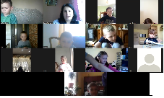 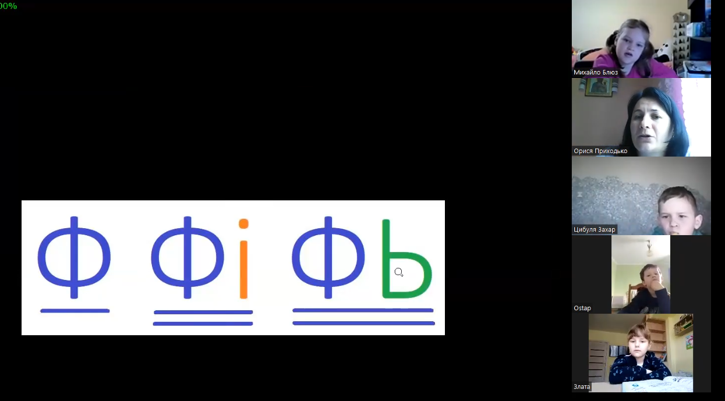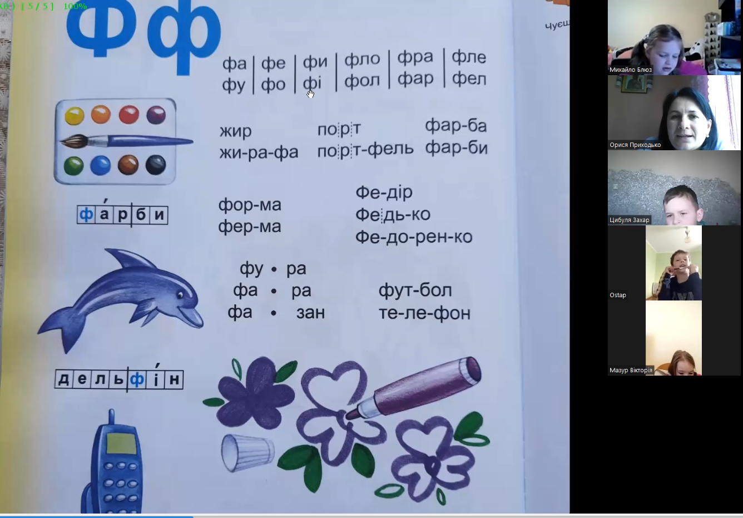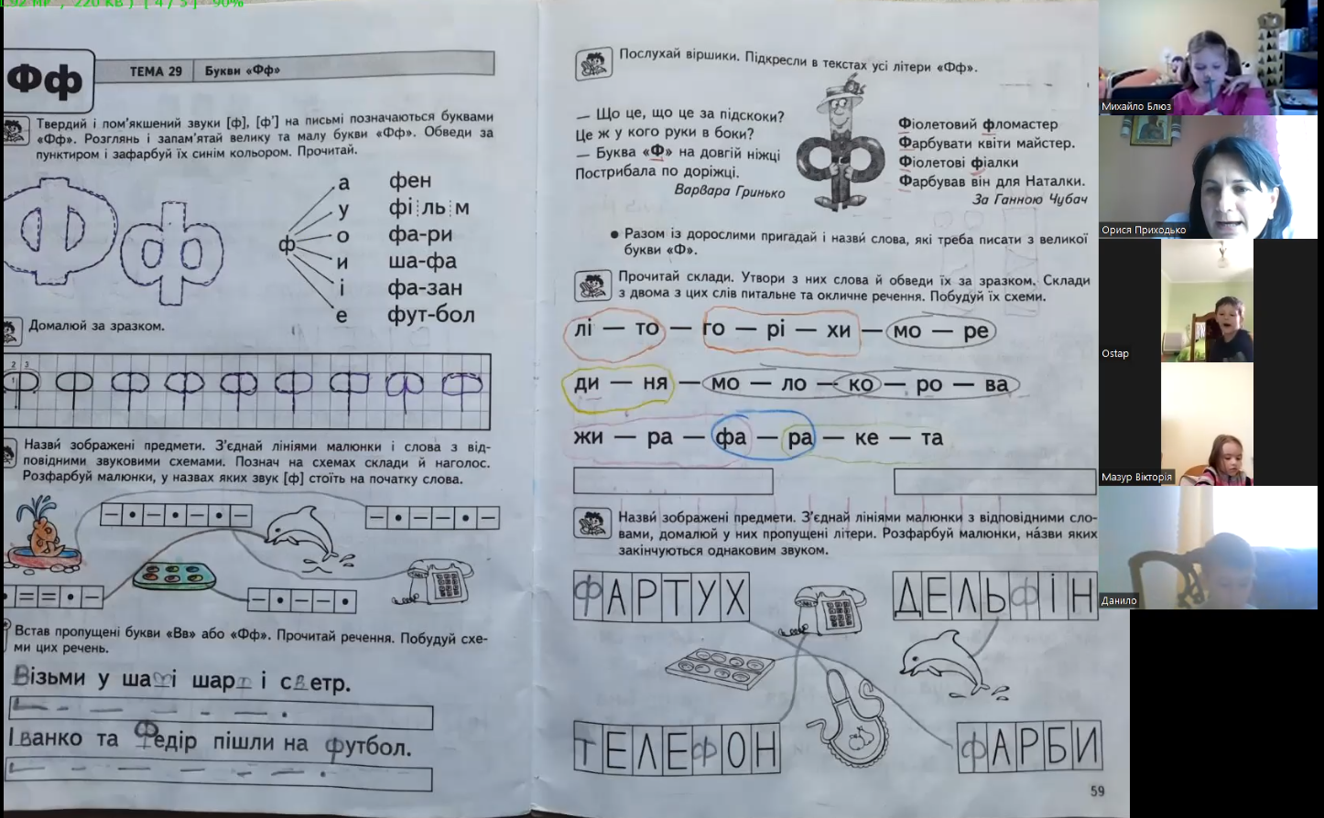
4-П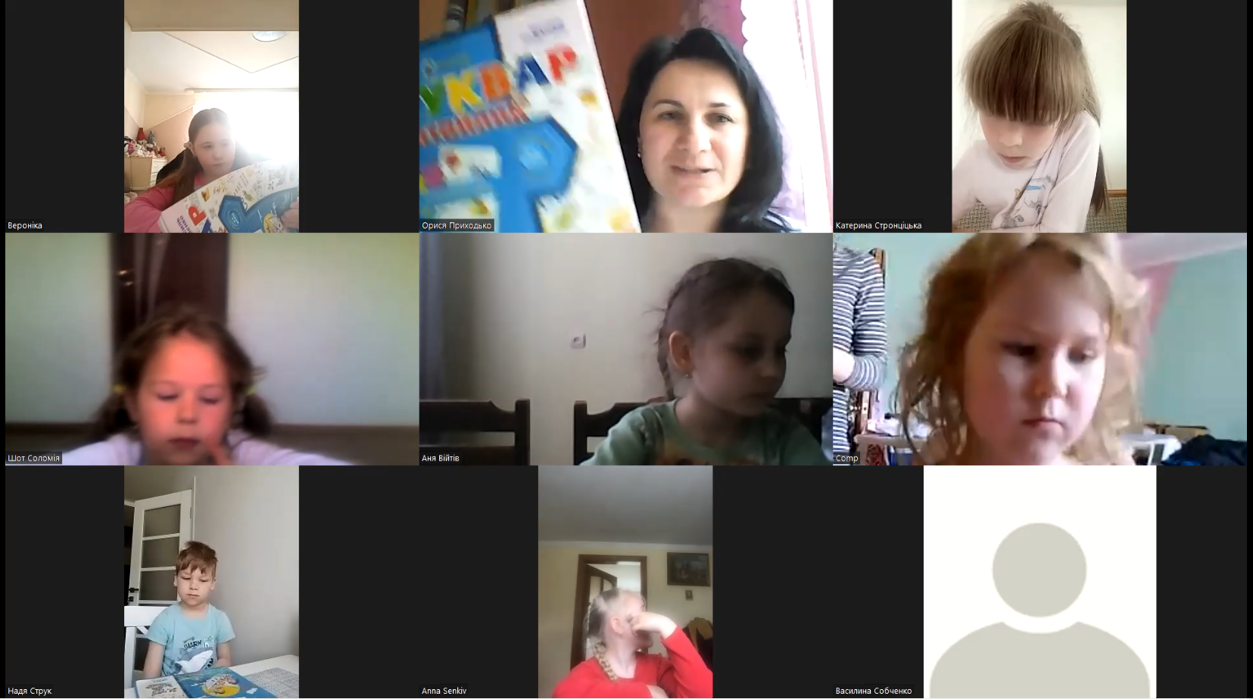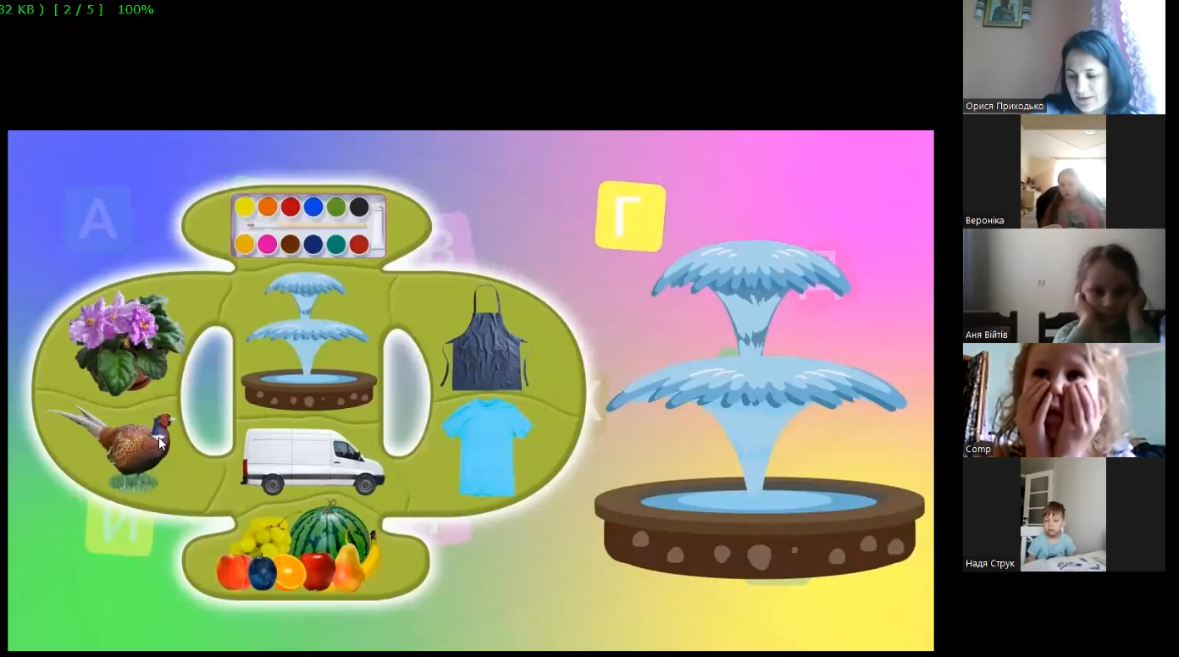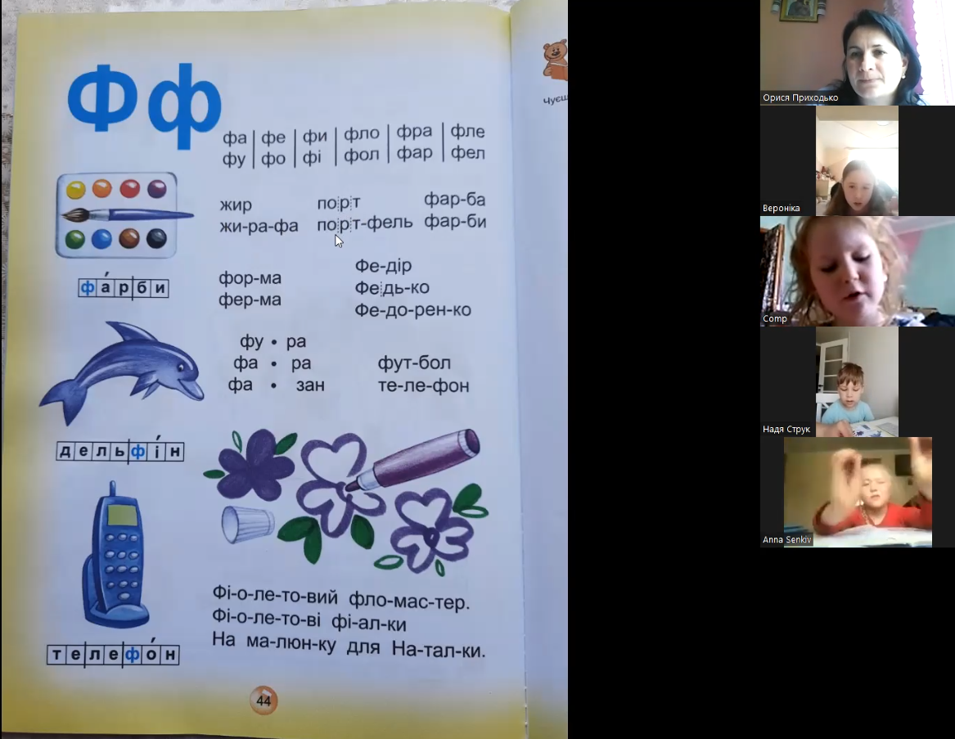
5-6 П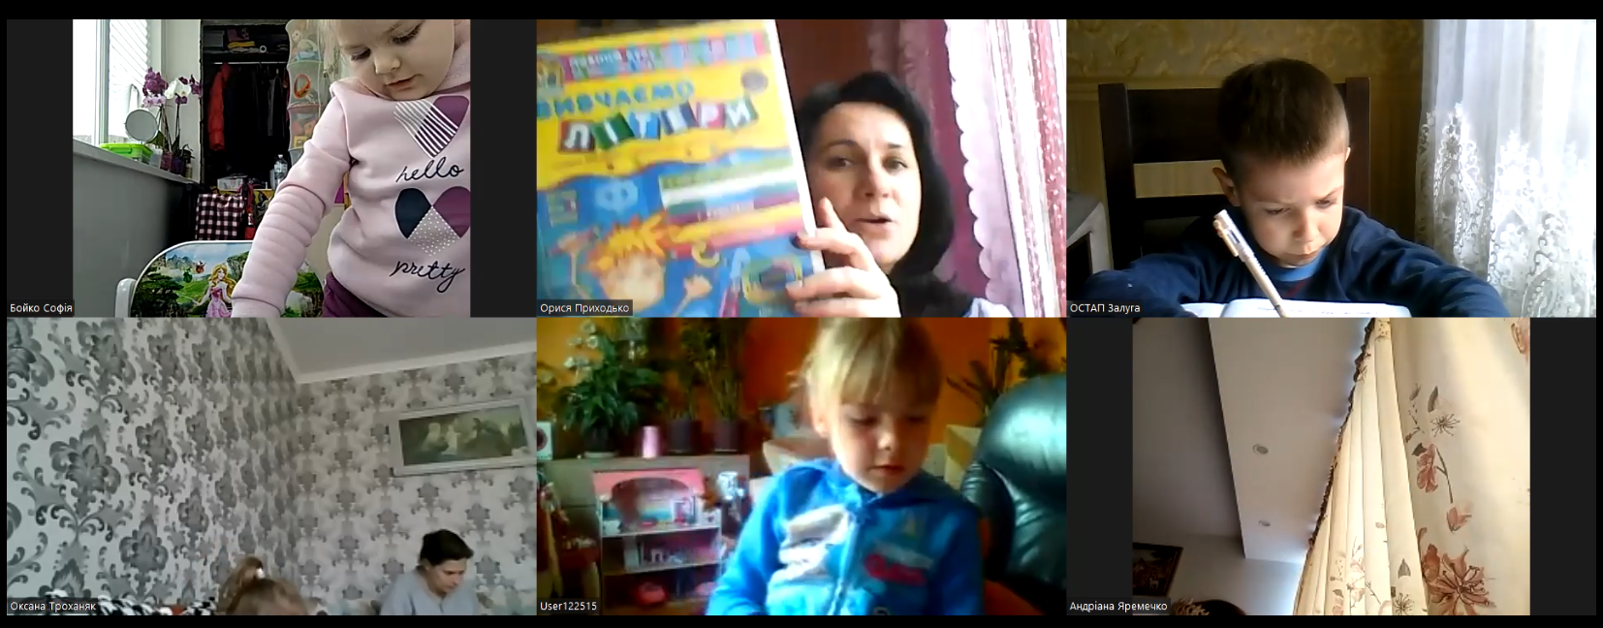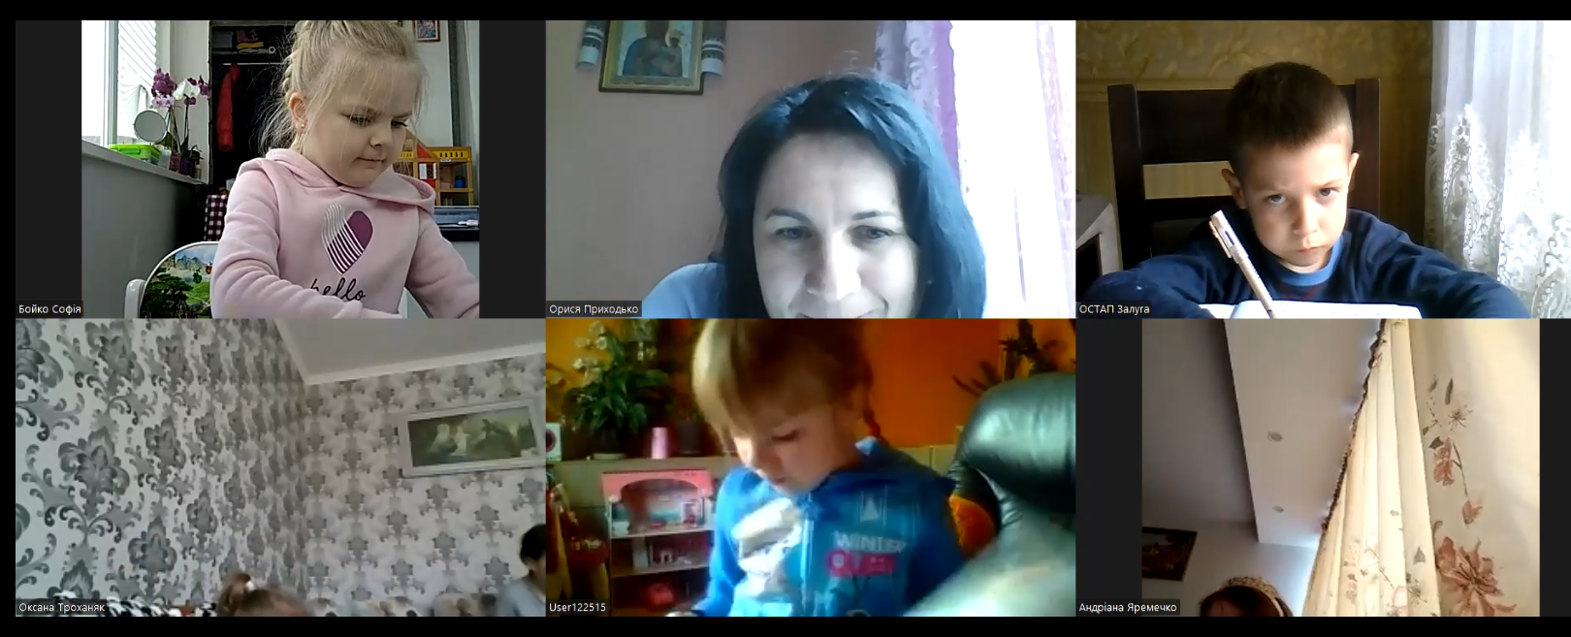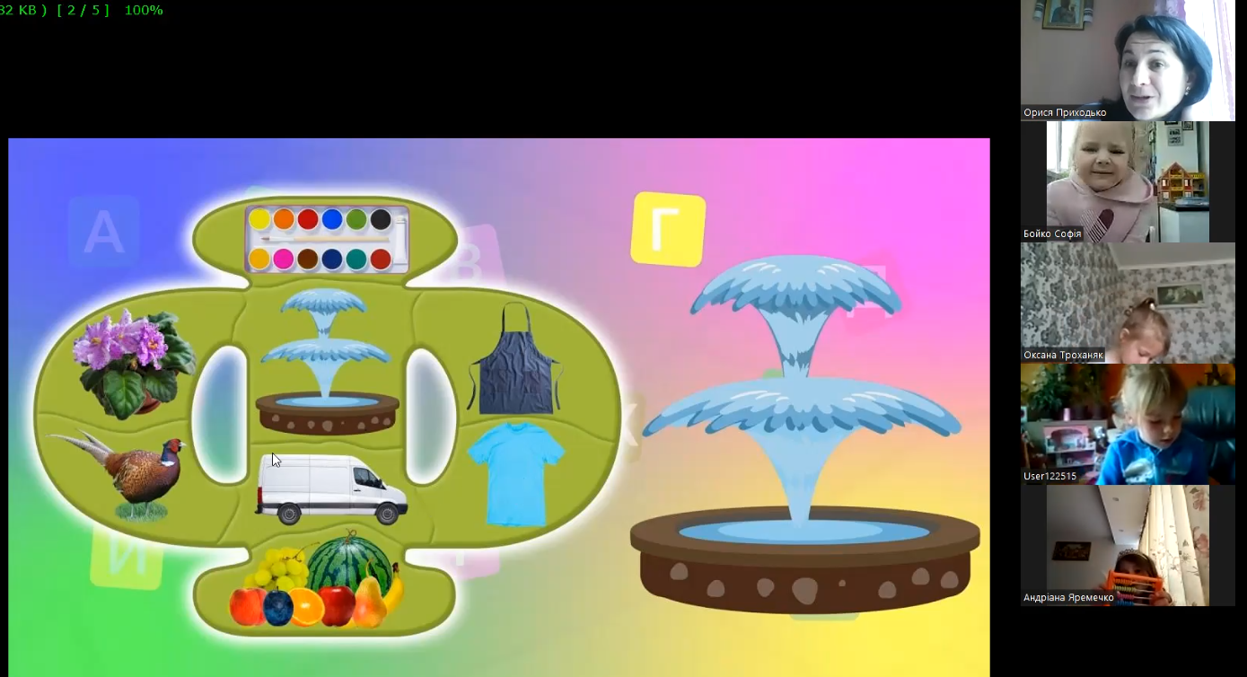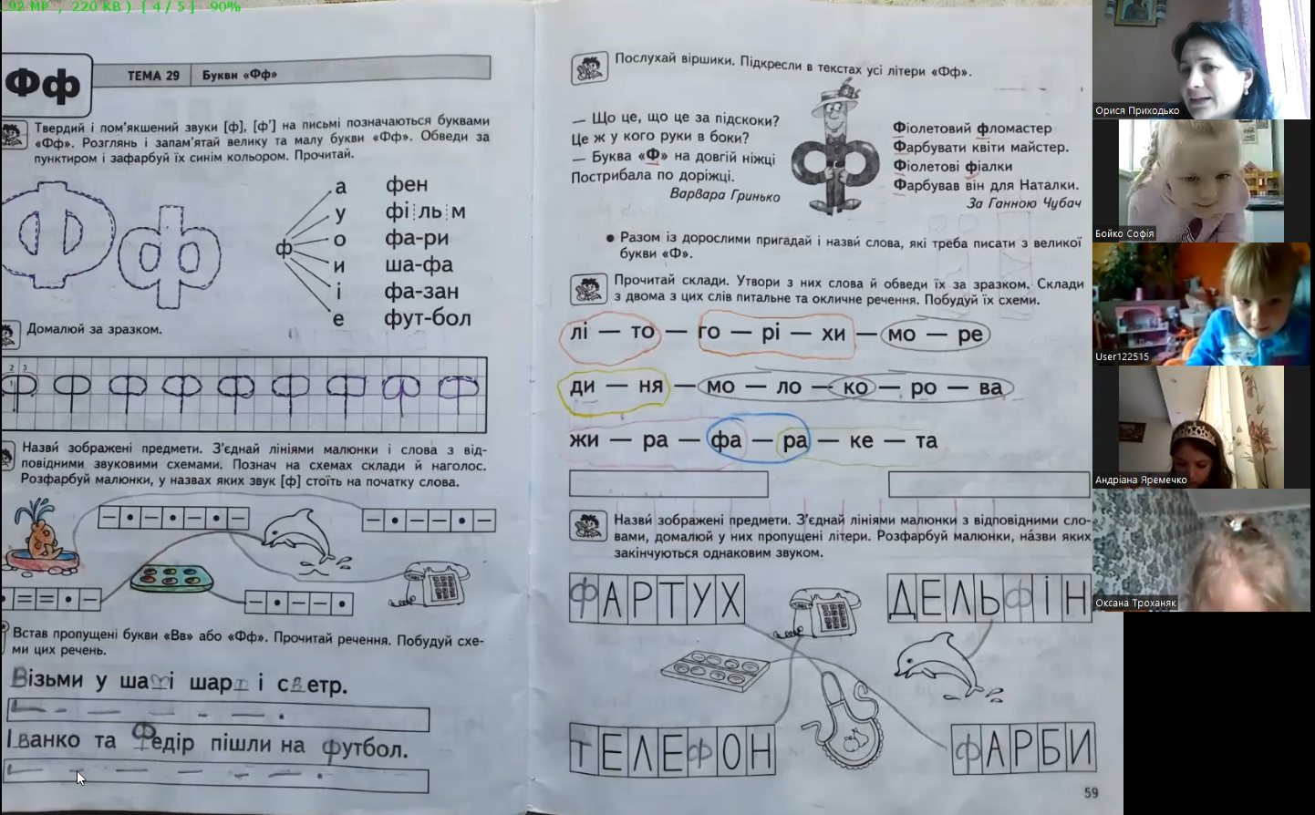
Д/З від 25.04.2022р
1-2-3 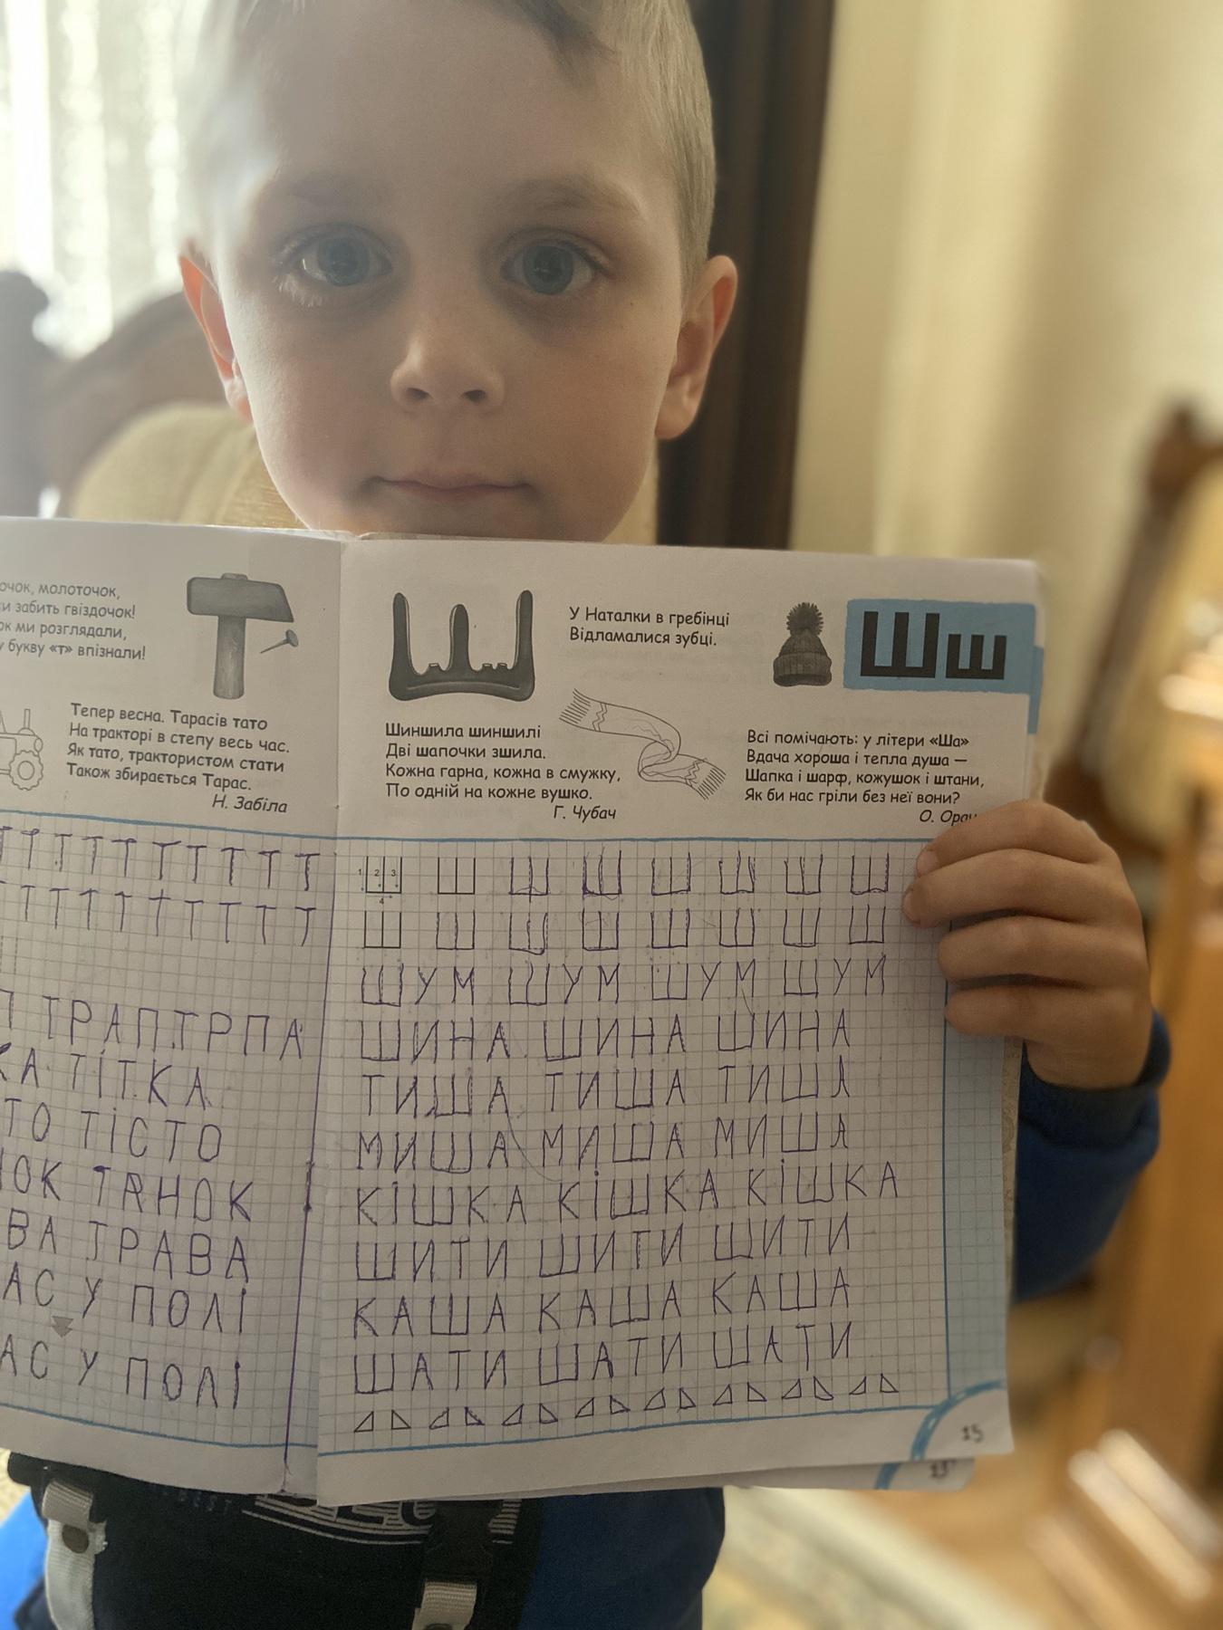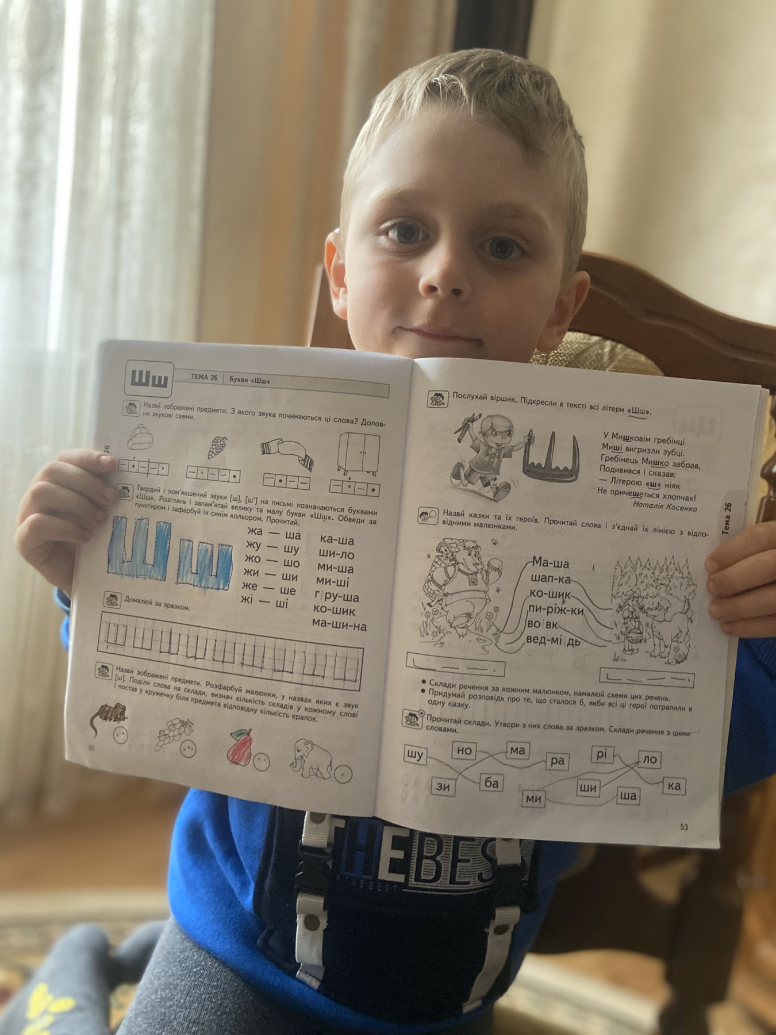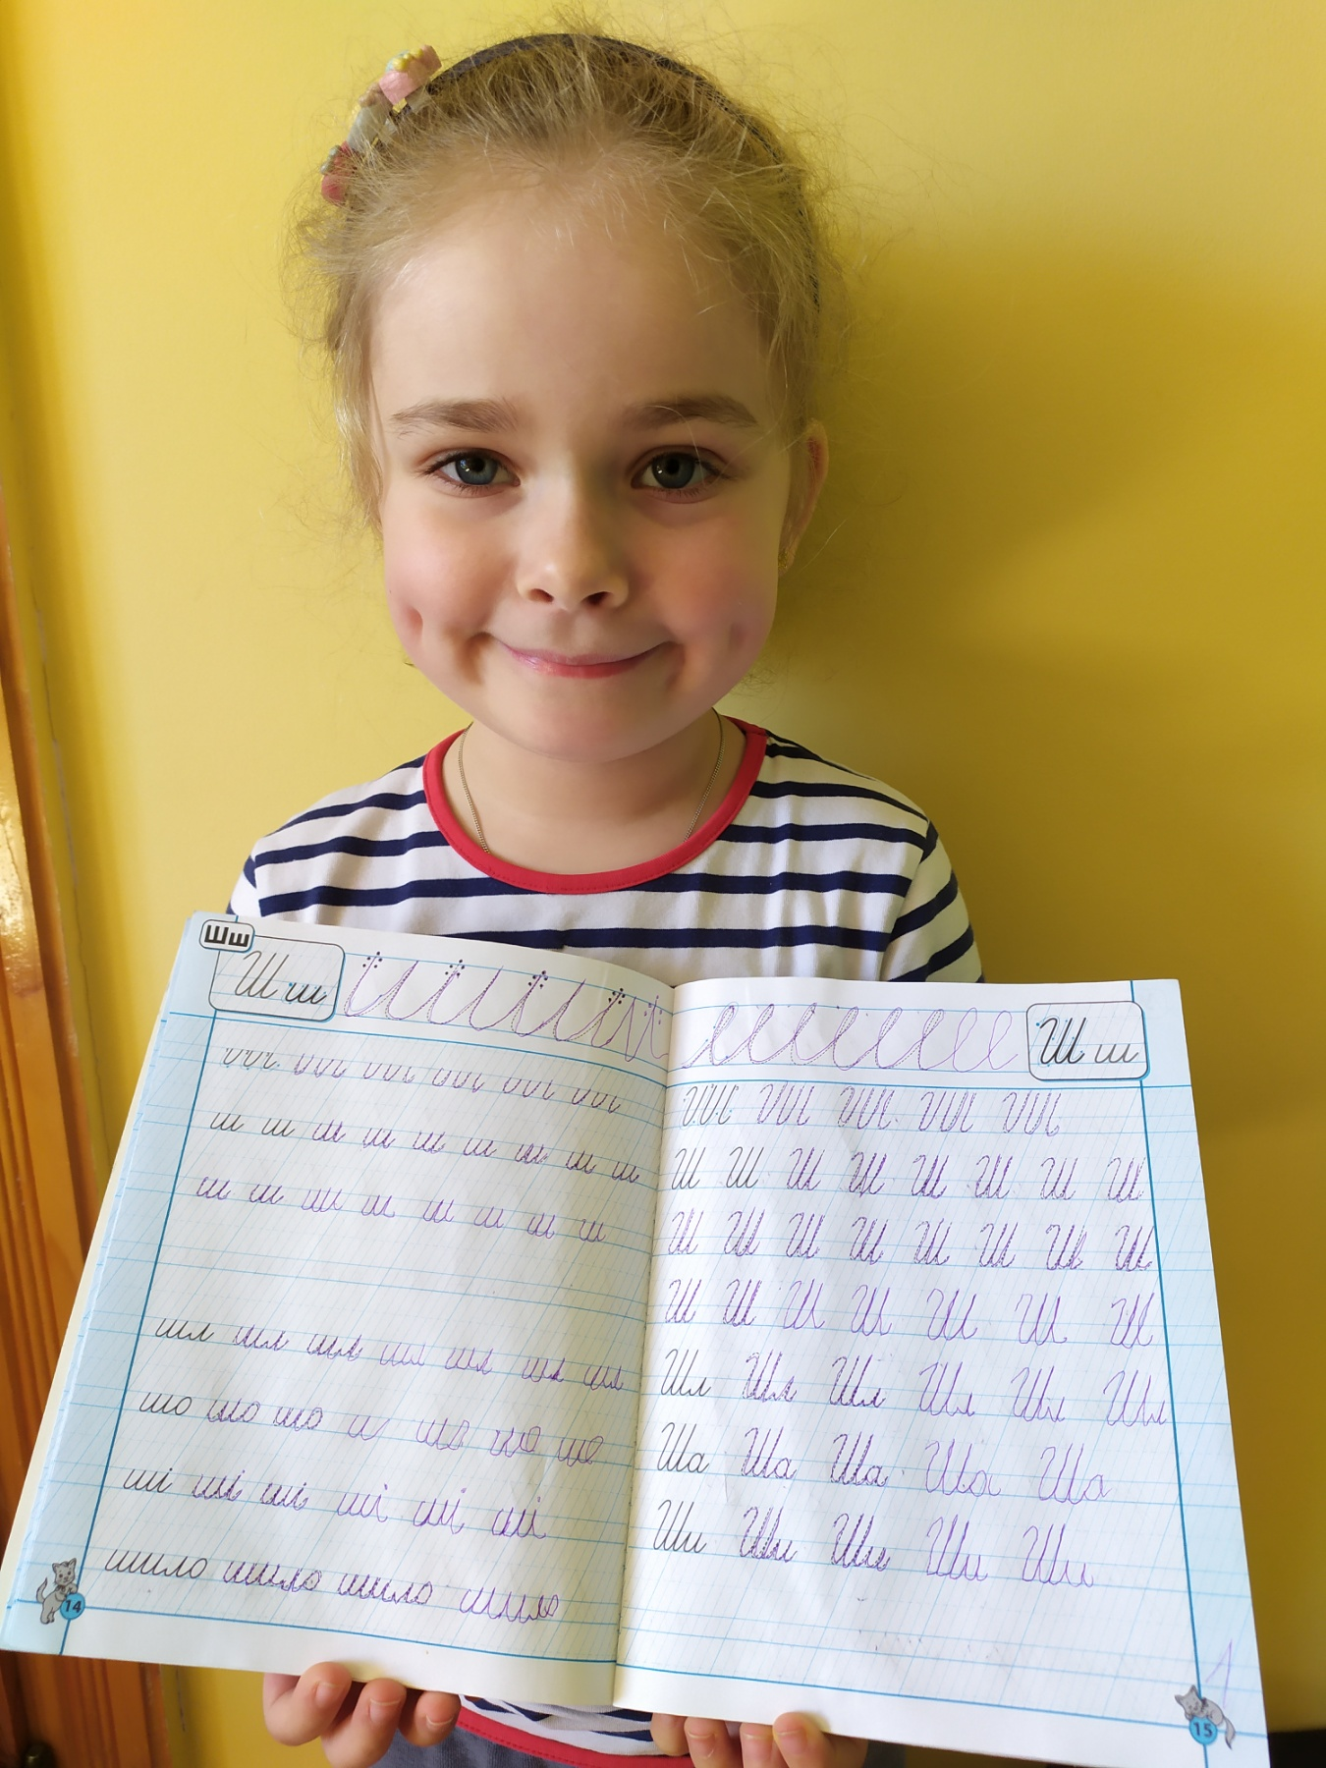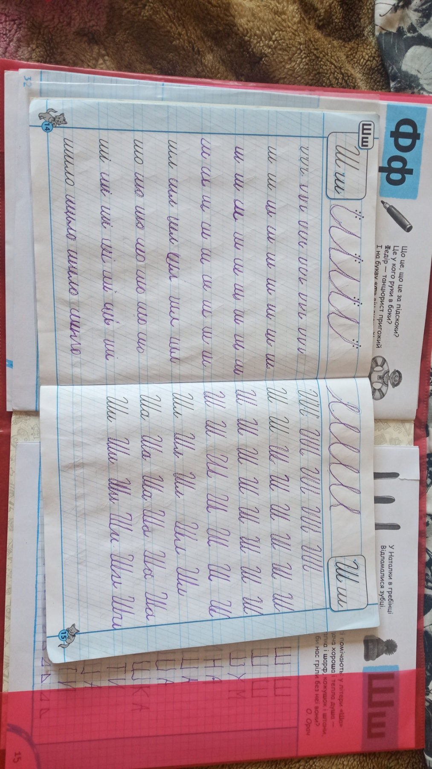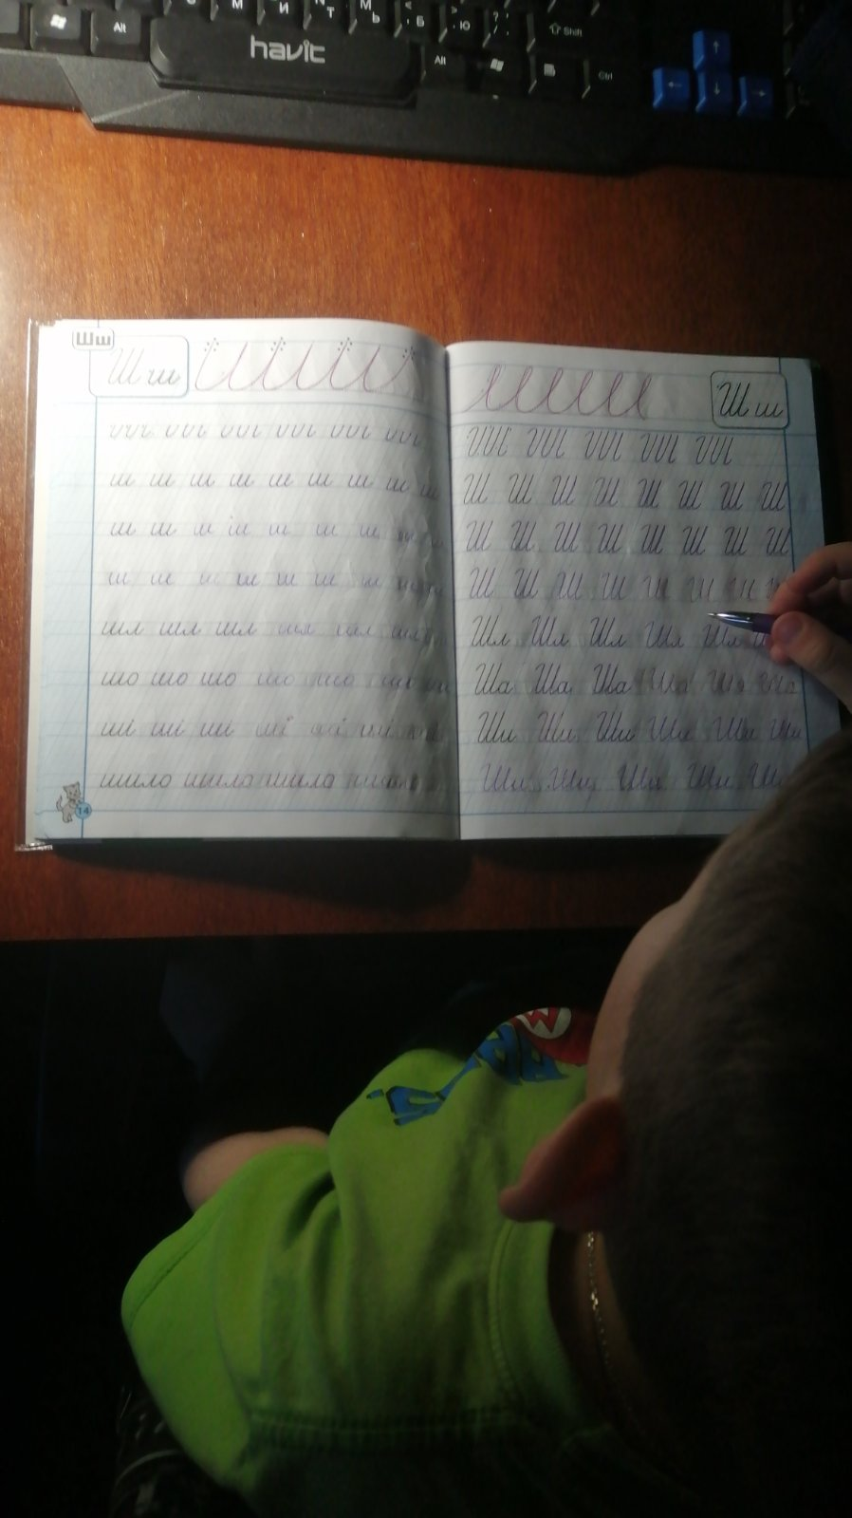
4-П 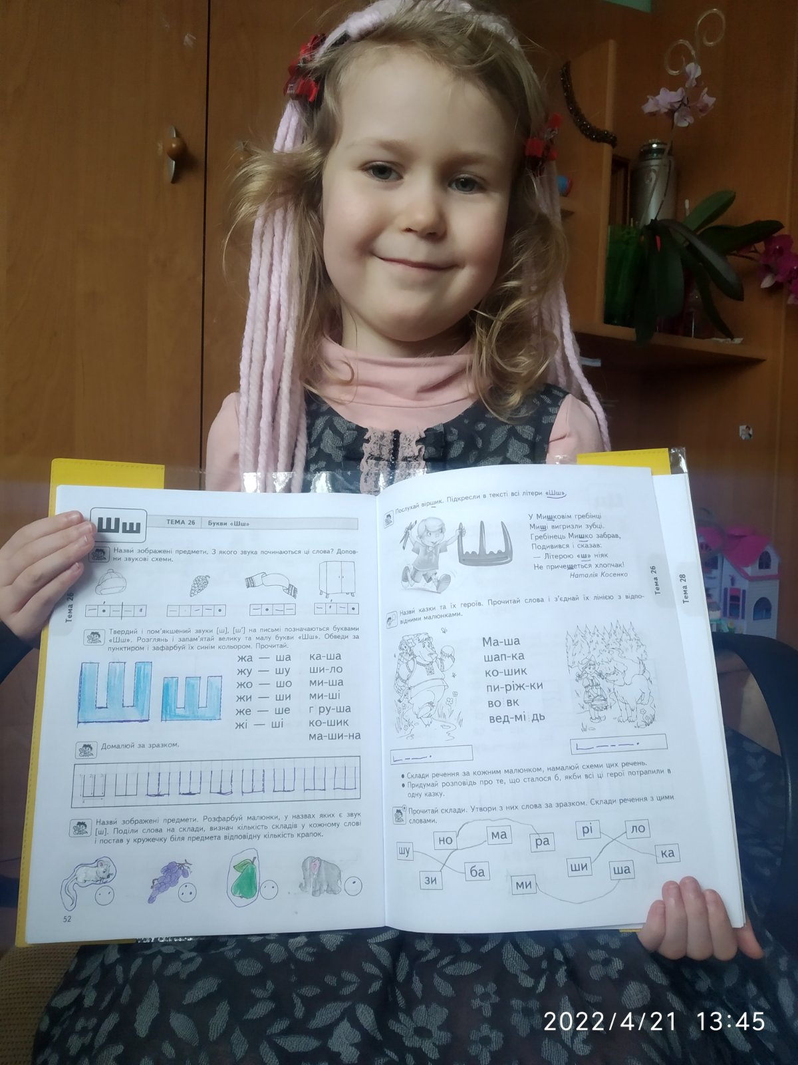 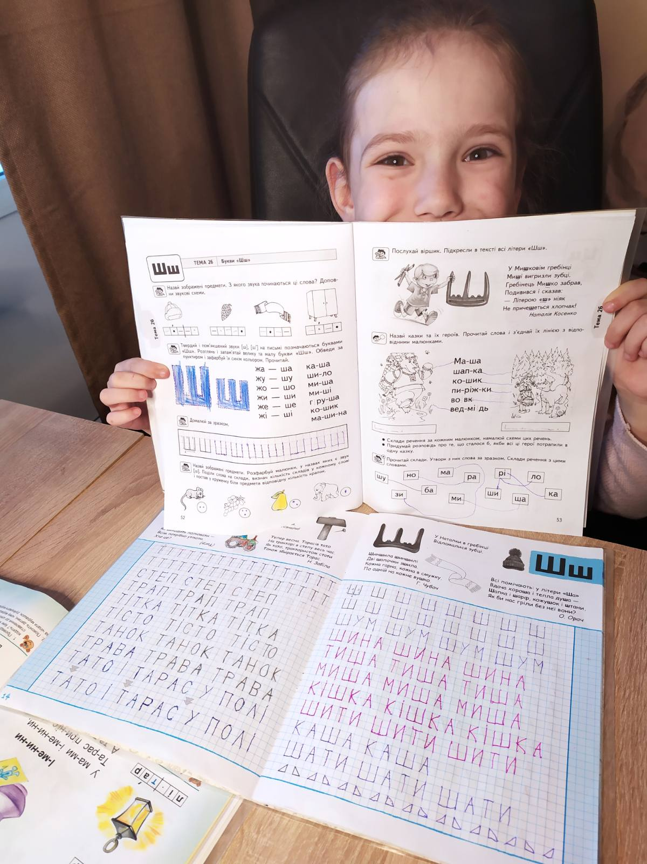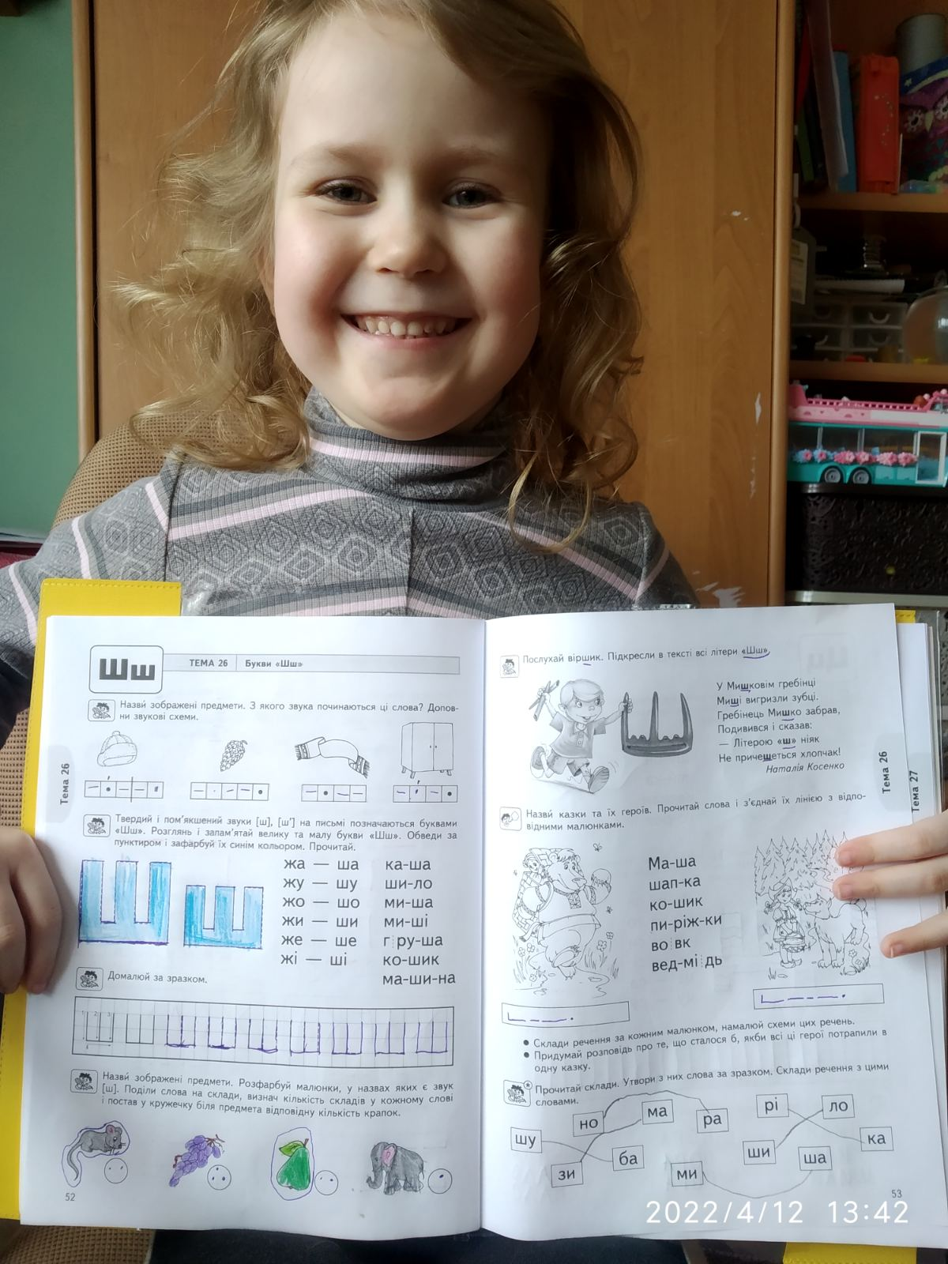
5-6 П 